МИНИСТЕРСТВО НАУКИ И ВЫСШЕГО ОБРАЗОВАНИЯ РФ
АСТРАХАНСКИЙ ГОСУДАРСТВЕННЫЙ УНИВЕРСИТЕТ
ИМ. В.Н.ТАТИЩЕВА

Факультет цифровых технологий и кибербезопасности
Кафедра информационных технологий
Форма обучения очная

БЕЗОПАСНОСТЬ ИНФОРМАЦИОННЫХ СИСТЕМ И ТЕХНОЛОГИЙ
ЛАБОРАТОРНАЯ РАБОТА №5
Электронно-цифровая подпись и приемы хеширования

Исполнитель:
студент группы ДПИ-25
___________________ Мартынов В.А.
«___» ___________________2025 г.

Преподаватель:
Кафедра информационных технологий
Кандидат технических наук, доцент
___________________ Мартьянова А.Е.
«___» ___________________2025 г.

Астрахань – 2025

- Практическая часть
Для выполнения задания было принято решение реализовать алгоритм Виженера и возможностью его взлома

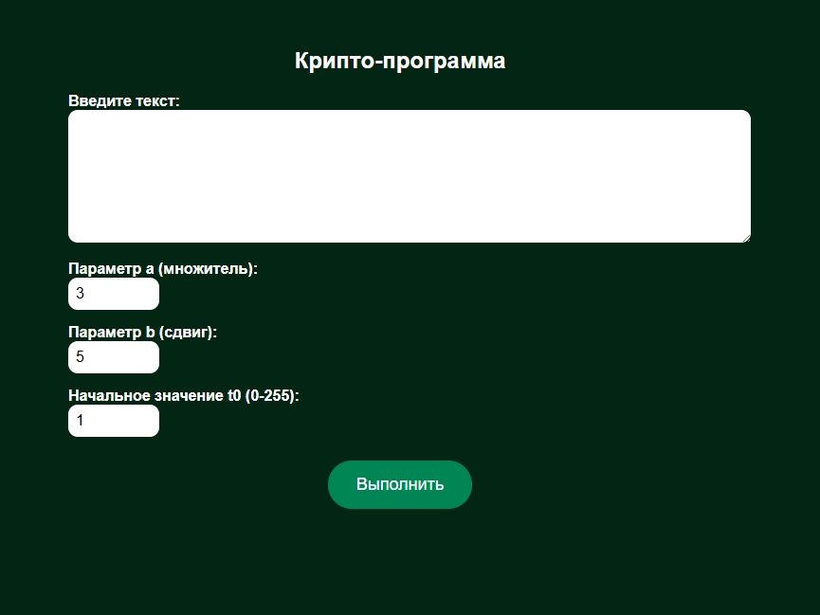
Рисунок 1 – Главное меню программы

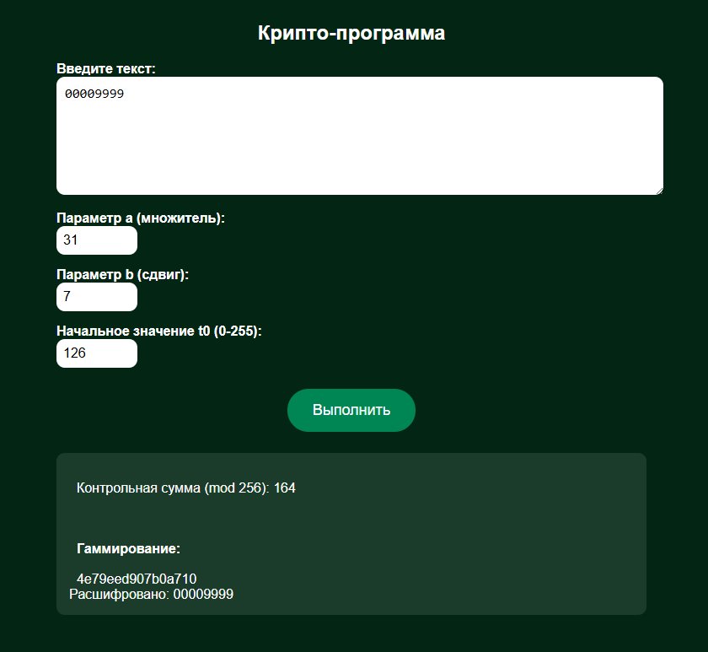
Рисунок 2 – Результат №1
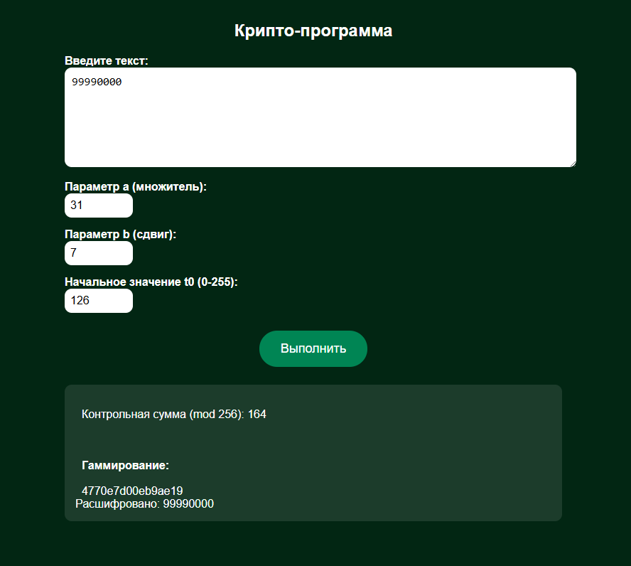
Рисунок 3 – Результат №2
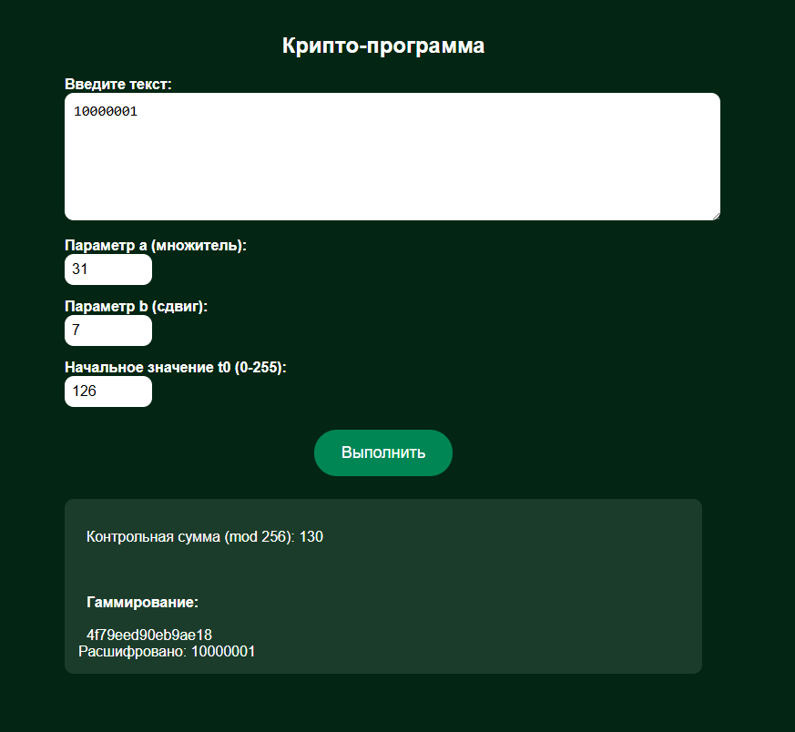
Рисунок 4 – Результат №3

Рисунок 5 – Результат №4
- Контрольные вопросы
- Три основные функции электронной цифровой подписи (ЭЦП) — это:
- Проверка целостности документа — ЭЦП гарантирует, что документ не был изменён после подписания, так как подпись вычисляется по специальному алгоритму на основании исходного состояния документа. Любое изменение документа делает подпись недействительной.
- Защита от подделки — ЭЦП обеспечивает эффективную защиту от изменений и фальсификаций, позволяя выявить любые попытки подделки до или после подписания.
- Установление авторства и невозможность отказа — ЭЦП связывает документ с владельцем закрытого ключа, подтверждая, что именно этот человек подписал документ, и исключая возможность отказа от своей подписи.
- Этапы формирования электронной цифровой подписи (ЭЦП) включают следующие основные шаги:
- Вычисление хеша сообщения — исходный документ обрабатывается криптографической хеш-функцией (например, ГОСТ Р 34.11-2012) для получения компактного хеша, представляющего содержимое документа.
- Генерация подписи — с использованием закрытого ключа и параметров схемы ЭЦП выполняются криптографические операции над хешем, что приводит к созданию цифровой подписи. В ГОСТ Р 34.10-2012 это включает генерацию случайного числа, вычисление точки эллиптической кривой, вычисление пары чисел подписи (r, s).
- Добавление подписи к документу — сформированная цифровая подпись прикрепляется к исходному сообщению, иногда вместе с дополнительной информацией, например метками времени или данными об отправителе.
- При применении электронной цифровой подписи (ЭЦП) не шифруется весь документ, а шифруется хеш (криптографический отпечаток) этого документа. Хеш создаётся с помощью хеш-функции, которая преобразует исходный документ в уникальную строку фиксированной длины. Затем этот хеш шифруется закрытым ключом владельца ЭЦП, что и формирует электронную подпись.
Таким образом, при проверке подписи получатель расшифровывает этот зашифрованный хеш открытым ключом отправителя и сравнивает его с хешем, вычисленным от полученного документа. Если они совпадают, подтверждается целостность и авторство документа.
В некоторых системах для дополнительной защиты сам документ может шифроваться симметричным ключом, а этот ключ в свою очередь шифруется открытым ключом получателя, но это уже отдельный процесс шифрования, не являющийся частью ЭЦП напрямую. Основная суть ЭЦП — это именно шифрование хеша документа закрытым ключом отправителя.
- Хеш-значение документа — это уникальная строка символов фиксированной длины, которая получается в результате применения к документу специальной криптографической хеш-функции. Она представляет собой "отпечаток" исходных данных, который однозначно соответствует содержимому документа.
Хеш-значение обладает следующими свойствами: оно всегда одинаково для одного и того же документа, даже незначительное изменение документа полностью меняет хеш, и невозможно восстановить исходный документ по самому хешу. Это значение используется для проверки целостности документа и подтверждения того, что документ не был изменён после формирования хеша.
- Хеш-функция — это односторонний математический алгоритм, который принимает на вход данные произвольного размера и преобразует их в строку фиксированной длины, называемую хеш-значением или хешем. Основные свойства хеш-функции:
- Детерминированность: одно и то же сообщение всегда даёт одинаковый хеш.
- Необратимость: невозможно восстановить исходные данные, зная только хеш.
- Уникальность: даже небольшое изменение исходных данных приводит к кардинально другому хешу (лавинный эффект).
- Минимизация коллизий: крайне маловероятно, что разные сообщения имеют одинаковый хеш.
Такая функция широко применяется в криптографии для проверки целостности данных, создания цифровых подписей и безопасного хранения паролей.
- Хеширование документа — это процесс преобразования содержимого документа с помощью специальной хеш-функции в уникальную строку фиксированной длины, называемую хеш-значением или хешем.
Этот процесс позволяет получить цифровой «отпечаток» документа, который однозначно характеризует все его содержимое. Изменение даже одного символа в документе приводит к полностью другому хешу. Хеширование обеспечивает проверку целостности документа и используется как этап при создании электронной цифровой подписи, когда именно хеш, а не весь документ, подвергается криптографическому преобразованию.
- Метод контрольных сумм заключается в вычислении некоторого числового значения (контрольной суммы), которое получают по входным данным с помощью определённого алгоритма. Это значение служит для проверки целостности данных при их передаче или хранении.
Принцип работы метода следующий:
- Исходные данные разбиваются на элементы (например, байты или слова).
- Все элементы арифметически суммируются или обрабатываются по другому алгоритму.
- Полученное число преобразуется в контрольную сумму по заданным правилам (например, берётся остаток от деления на максимальное значение).
- Контрольная сумма добавляется к данным и передаётся вместе с ними.
При получении данных контрольная сумма пересчитывается заново и сравнивается с переданной. Если контрольные суммы совпадают, это указывает на целостность и отсутствие ошибок; иначе — данные повреждены или изменены.
- Этапы хеширования методом гаммирования (шифрования гаммой) можно сформулировать следующим образом:
- Генерация гаммы — создаётся последовательность псевдослучайных чисел или битов (гамма), равная по длине исходному документу или сообщению. Эта гамма служит ключом для наложения на исходные данные.
- Преобразование исходного документа — исходный текст или данные представляются в двоичном коде (например, в виде битов или байт).
- Наложение гаммы — применяется операция побитового сложения по модулю 2 (XOR) между исходным текстом и гаммой. В результате получается зашифрованный текст — хеш или преобразованный документ.
- Получение результата — зашифрованный результат представляет собой хеш-значение или зашифрованный блок данных, который дальше может использоваться для проверки целостности или как часть цифровой подписи.
- При дешифровании процесс повторяется: гамма накладывается повторно на зашифрованные данные, восстанавливая исходный текст.
- Недостаток метода контрольных сумм заключается в том, что равенство контрольных сумм не гарантирует неизменность данных. Можно изменить порядок следования чисел или элементов в документе так, что контрольная сумма останется прежней, но содержание документов изменится. Также возможно изменение отдельных чисел в документе с одновременной подгонкой других чисел, чтобы контрольная сумма сохранялась, что снижает надёжность метода. Это делает метод уязвимым для сознательных подделок и некоторых типов ошибок.
Кроме того, при использовании коротких контрольных сумм вероятность случайных совпадений достаточно велика, что ограничивает степень доверия к целостности данных, проверяемых только этим методом.

